Франт. - 2008. - №4. – 24 января. – С.21
(13) Ровесник КМК или свидетель Средневековья?

Историки сегодня заводят спор о том, когда же действительно был основан Новокузнецк
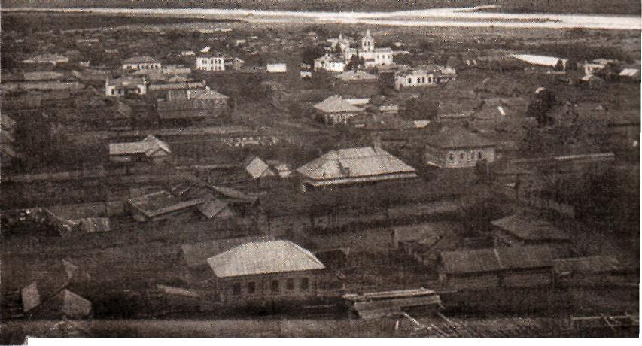
В советскую эпоху днём рождения Новокузнецка было принято считать 2 июля 1931 года. С 90-х гг. отсчёт повели с 1618-го. Но истинное начало истории нашего города уходит своими корнями куда глубже...
Ещё недавно считалось, что первые люди пришли в Кузнецкую котловину с Алтая 30 тысяч лет назад, доказательством чему был клад изделий из камня близ деревни Аил около Кузедеева на Кондоме. Потом обнаружили на глубине 37 метров на Моховском разрезе близ Ленинска древнейшую в Кузбассе археологическую стоянку - её возраст 150 тысяч лет (ещё более древняя стоянка неандертальцев не в счёт - они, как установлено, предками человека разумного не являются).
В андроновскую же эпоху Кузнецкую котловину населяли вполне европейские люди - светловолосые и светлоглазые, истинные арийцы с нордическим характером, одна из ветвей индо-иранцев. К третьему тысячелетию до н.э. они освоили горное дело и металлургию, изобрели колесо и кой-какой- транспорт, строили срубовые дома, а на рубеже нашей эры занимались плужным земледелием. И ни с кем не воевали. Увы, арийскую цивилизацию на земле Кузнецкой смели в 250 году н.э. тюрко-монголы - шла эпоха Великого переселения народов.
Строить срубовые дома в Кузнецкой котловине умели не только в начале XX века, но и в третьем тысячелетии до нашей эры
Отметились здесь и скифы - именно им, носителям тагарской культуры, принадлежали первые исследованные в области курганы в 1896 году их раскопал Г.О. Оссовский у сёл Тисуль и Барандат. А рядом с центром Новокузнецка в 1998 году было найдено древнейшее в Кузбассе культурное погребение - захоронение людей с лошадьми, относящееся к первым векам нашей эры. Здесь же, на высокой Крепостной горе, обнаружены и следы Всемирного потопа на макушке горы лежит речная галька, что означает: 10 тысяч лет назад, в конце последнего ледникового периода, Томь затопляла все эти места.
Но все эти доисторические тысячелетия вряд ли зачтутся в историю Новокузнецка. В поисках истины обратимся к эпохе позднего Средневековья: времени шорского святилища Аба-Тура в устье Кондомы и освоения Сибири русскими. И заново откроем для себя свою же историю: годом возникновения русского поселения на месте современного Новокузнецка следует считать отнюдь не 1618 год, а 1610-й.
Мы стали своеобразными заложниками историков Второй экспедиции по изучению Сибири, что посетили наши края летом 1734 года под руководством натуралиста, доктора медицины и профессора Иоганна Георга Гмелина, историка и географа, профессора Герарда Фридриха Миллера и Степана Петровича Крашенинникова. Они исследовали многое. Но не всё, что было до них. Зато именно с лёгкой руки Миллера 1618-й год буквально бронзовыми буквами вбит в камень основания города. Правда, ставить педантичному немцу в упрёк "потерю" восьми лет истории Кузнецка не совсем справедливо - "арифметическая ошибка" появилась уже в легендарном памятном кресте, что заказал для Вознесенской часовни города сам государь император Пётр Великий в 1718 году. А исполнявший заказ томский иконописец Яков Лосев не нашёл ничего лучшего, чем связать царский дар со столетним юбилеем Кузнецка. Часть святыни, к счастью, сохранилась в краеведческом музее как доказательство того, что всё это вовсе не досужие вымыслы.
«Удревление нашего города едва ли изменит картину истории, ведь достоверная история края началась гораздо раньше. Обратимся к статистическому сборнику «От Абы до Яи» 1970 года издания. Историки вычислили, что вероятной датой основания старейшего поселения Кузбасса является. 1400 год, когда на левом берегу Кондомы появился шорский улус Аил - ныне часть села Кузедеева. В 1526-м возник улус Проточный - ныне часть села Безрукова - и улус Барзас в верховьях Кондомы. В 1535 году основан улус Челухой - ныне село Челухоево Беловского района, а в 1560-м - улус Шанда (ныне деревня Гурьевского района). То есть эти пять поселений основаны еще до покорения Сибири Ермаком. Наконец, в середине июня 1598 года появилась деревня Юрты Константиновы Яшкинского района, а в 1600 году - татарское село Мозжуха. Заметьте, всё это - ещё до основания Томска в 1604 году!
Да и не странно ли, что бесстрашные казаки, за 50 лет присоединившие к России всю Сибирь от Урала до Тихого океана, от Томска до Кузнецка, между которыми несколько дней пути, добирались 14 лет?
В конце 1604 года к томским воеводам Гавриле Писемскому и Василию Тыркову вернулись из поездки тобольский литвин Иван Поступинский и томский конный казак Бажен Константинов - они наладили отношения с белыми калмыками (телеутами). В 1605-м, приехав в Москву, князец томских татар Тоян подал царю Борису Годунову челобитную: "В Томской вершине живут 200 человек кузнецов и делают доспех и железцы стрельные, а кузнецких людей в„Кузнецкой земле тысячи с три".
В 1609 году томские воеводы Гаврила Писемский и Василий Тырков отправили к князю Абаку миссию, которая оказалась успешной. Так к России официально присоединили Притомье.
Кто-то скажет: ну это на бумаге, формальность. Но принципиально важно другое: с 1609 года кузнецкие народы стали подданными русского царя, или, говоря современным языком, гражданами России. И всё, что здесь происходило, стало внутренней жизнью России, а не "отношениями с заграницей". И именно с этой точки зрения надо рассматривать всё происходившее после. Впрочем, этот логический ряд еще продолжим, а пока вернёмся, скажем, в 20 ноября 1608 года.
В этот день воеводы Василий Волынский и Михаил Новосильцев отправили в Кузнецкие волости казачий отряд во главе с конными казаками Баженом Константиновым, Львом Олпатовым и Иваном Шокуровым. Не только собирать ясак с тюрков хотели казаки, но и торговать, для чего с ними было взято товару для государева имени". Однако малочисленных казаков аборигены, послушные Бадачаку, Кубасаку и Басараку, ограбили и xoтели убить, от чего их спас князёк Абинской волости Базаяк, о котором сказано, что он "государю служит и прямит и государевых людей не дал побить". Благодарные казаки "кузнецкого князька Базаяка звали в Томский город к царскому жалованию", но oн отказался, побоявшись, что кузнецкие люди ево разграбят и жену и детей побьют". Вернулись они в Томск 11 февраля 1609 года ни с чем и отписали царю в Москву: "И прежь сего, государь, кузнецкие люди ясаку тебе, государю платили не сполна, недособолишка худые, которые в твою государеву казну пригодятца".
4 февраля 1609 года воеводы послали делегацию к князю Абаку во главе с князцом томских татар Тояном и казаками Иваном Коломной, Василием Мелентьевым и Иваном Петлиным. На сей раз переговоры удались. Русские убедили-таки телеутских вождей в том, что не собираются оставлять их в закладе. Абак и мурзы, прибывшие в Томск с богатыми дарами, били челом царю Василию Шуйскому, чтобы он велел им кочевать у Томска, пообещав взамен "быти неотступными прямить государю, служить своими головами если царь пошлет их на своих непослушников". Взамен телеуты про чтоб царь "ясаку с них имать не велел". Так и порешили. 0битавших в притомских лесостепях телеутов царь оберегал от Aлтынхана, кыргызов да чёрных калмыков (джунгар), они же "почали часто с базаром, с лошадью коровами приходить в Томский город, и коровами служилые люди наполнилися".
11 февраля 1609 года воеводы Волынский и Новосильцев отправили в Москву отписку: "А воевать Кузнецких людей послать в Томском городе мало и воевать осенью и зимой Кузнецких людей не можно, что живут в крепостях великих и болота обошли, и забели великие, и ржавцы, а зимою живут снеги великие, и воевать их кроме лета, в жары, не можно, а в те поры служилые люди живут в рассылках, а в Томском городе люди остаются не многие и те стоят в караулах на отъежжих, и в городе и на остроге по воротам стоят безпрестани немногие люди. Служилых людей в Томском городе мало и тех посылают пополам в Тобольский летом против государевы казны денежной и хлебной".
И вот, наконец, мы вплотную подошли к основанию острога. В 1610 году для сбора ясака с кузнецких татар послан был казачий атаман Иван Павлов с сорока казаками команды. Павлову наказали, чтобы он выбрал удобное место, укрепился в нем, а потом послал уже по волостям людей для требования ясака и увещания, чтобы татары прислали в Томск аманатов. Но результат этой экспедиции был почти такой же, как у предшествующих. В феврале 1610-го Павлов возвратился в Томск с ничтожным ясаком, и хотя тюрки на него не нападали, однако ж не давали команде никакой провизии, так что пришлось заботиться о скорейшем возвращении. Но важно другое - первый острог был поставлен и назывался он именно Кузнецким! А стоял он как раз на территории современного Центрального района - в Абагуре-Лесном.
Вячеслав Паничкин
Фото из архива редакции

